**Создание репозитория**

1. Для начала нужно зарегистрироваться на <https://github.com/> . Затем создать новый репозиторий и залить его туда.

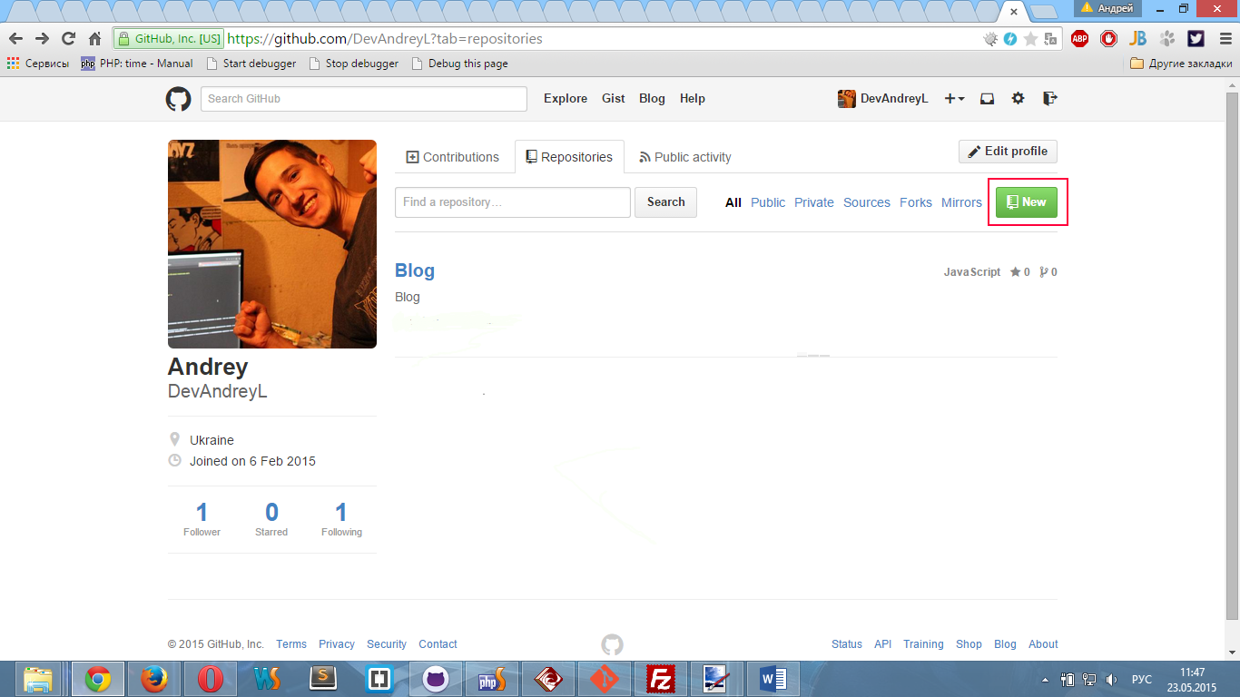

Дале:

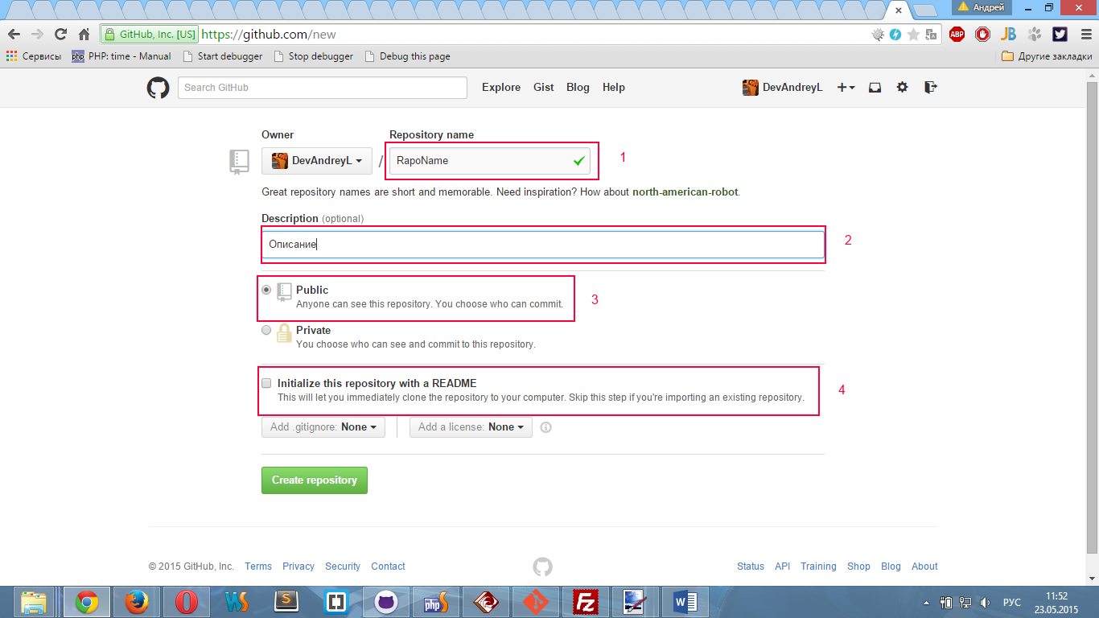

1 – Имя репозитория.

2 – Описание(Обычно быдлокодеры не любят его писать, но все же лучше указывать)

3 – Public репозиторий(следует из названия и описания). Private – Отличие от Public – он приватный и платный. По этому нам вполне подойдет Public.

4 – Readme – Здесь все понятно. Обычно здесь вкратце пишут что это такое, и зачем оно вообще нужно(репозиторий).

/////////////////////////////////////////////////////////////////////////////////

1. Скачиваем сам GitHub <https://windows.github.com/> . Устанавливаем, проходим авторизацию. 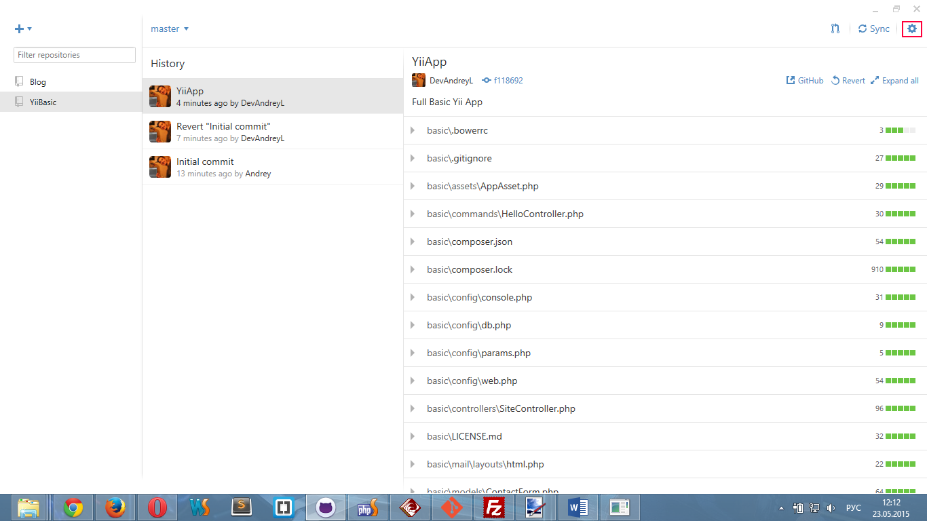

////////////////////////////////////////////////////////////////////////////////////////

1. После того как залогинились, делаем клон нашего репозитория на локальный диск(в любую удобную директорию).

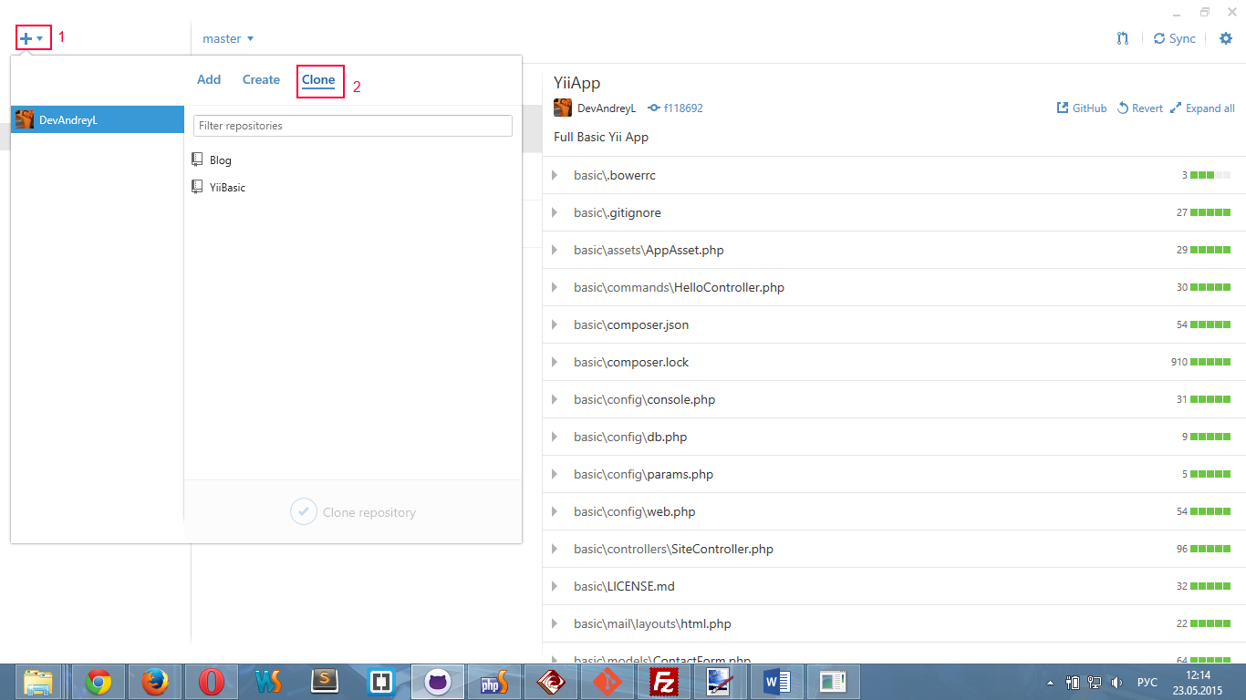

1. После клонирования репозитория(он уже на локальном диске), заносим в его файлы, которые хотим закинуть на git. После чего заходим снова в github(прогамму), ожидаем пока пройдет синхронизация файлов и нажимаем кнопку “Sync”. После этого, можно проверить репозиторий на сайте гита, и увидеть что все файлы успешно загружены.

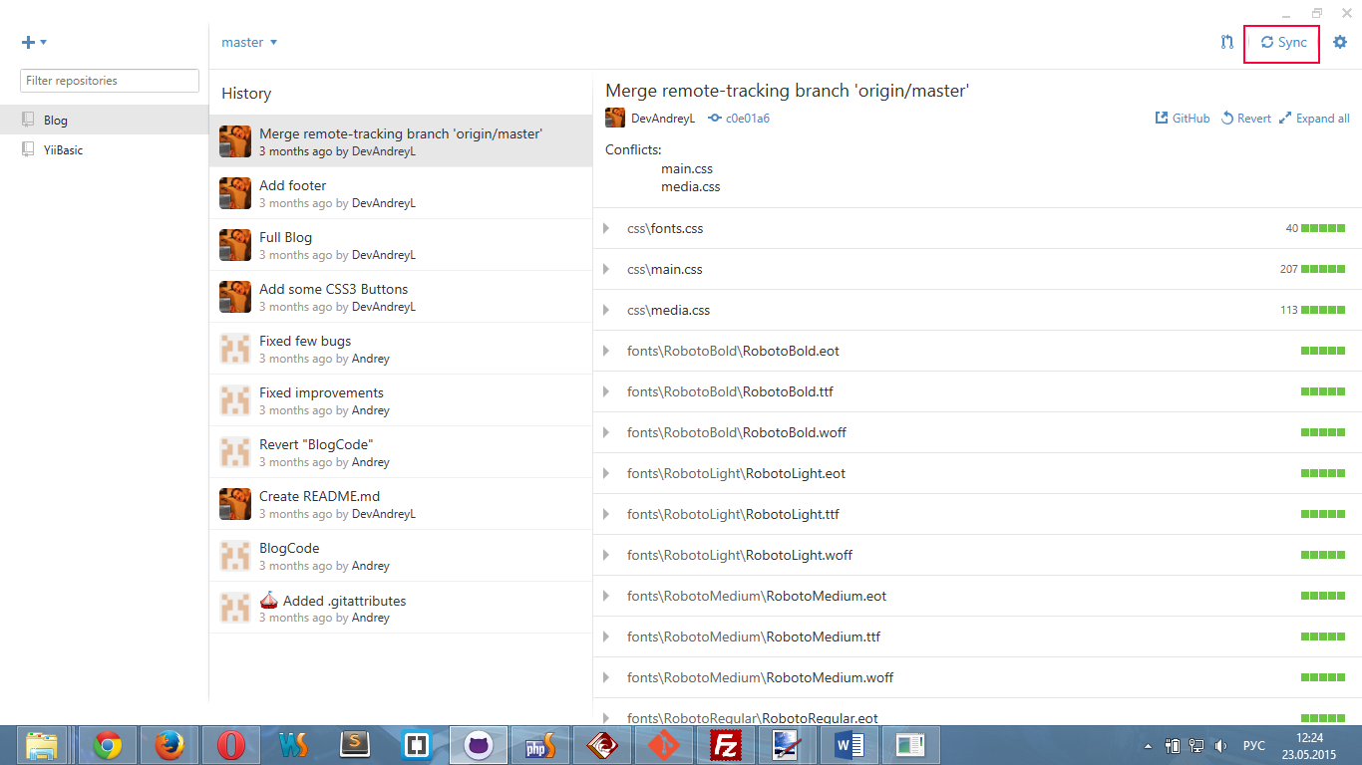

**Репозиторий и FTP**

1. Нужно зайти на сайт <https://msysgit.github.io/> и скачать msysgit, после чего установить его.
2. Далее открываем Git Bash и прописываем следующие команды:

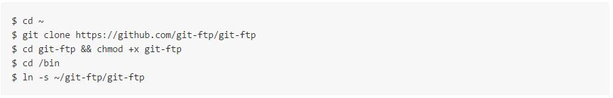

Содержимое находиться в C:\Program Files (x86)\Git\bin\

Но так же можно поменять путь, указавши его в строке cd /bin.

1. Настройка git на хостинге.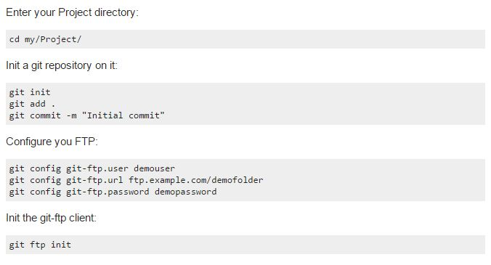
2. После настройки git’a, можно работать с помощью следующих комманд:

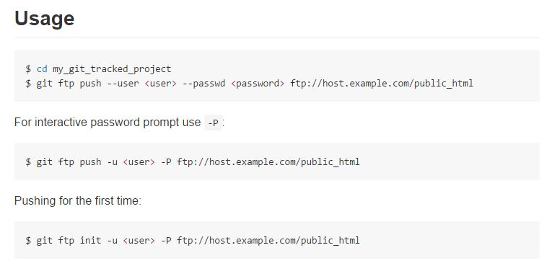 Cтрока cd my_git_tracked_project – это путь к локальному репозиторию.

**Полезные ссылки**

<https://github.com/git-ftp/git-ftp>

<http://stackoverflow.com/questions/20398565/how-to-set-up-a-repository-using-git-ftp>